Министерство образования Республики Беларусь

Учреждение образования

«Брестский государственный технический университет»

Кафедра ИИТ

**Лабораторная работа №9**

По дисциплине «СПП»

за 6-й семестр

Выполнил:

студент 3 курса

группы ПО-3 (1)

Афанасьев В.В.

Проверил:

Крощенко А.А.

Брест, 2021

**Цель работы:** приобрести практические навыки разработки баз данных и начальной интеграции БД с кодом Java с помощью JDBC.

**Вариант:** 2

База данных «Расписание занятий на факультете».

**Задание:**

Реализовать базу данных из не менее 5 таблиц на заданную тематику. При реализации продумать типизацию полей и внешние ключи в таблицах. Визуализировать разработанную БД с помощью схемы, на которой отображены все таблицы и связи между ними (пример, схема на рис. 1). На языке Java с использованием JDBC реализовать подключение к БД и выполнить основные типы запросов, продемонстрировать результаты преподавателю и включить тексты составленных запросов в отчет. Основные типы запросов – 1. На выборку/на выборку с упорядочиванием (SELECT); 2. На добавление (INSERT INTO); 3. На удаление (DELETE FROM); 4. На модификацию (UPDATE). Базу данные можно реализовать в любой СУБД (MySQL, PostgreSQL, SQLite и др.)

**Код программы:**

**Код создания таблиц в MS SQL SERVER**

CREATE TABLE subjects(

ID INT IDENTITY(1,1) CONSTRAINT PK_Subjects_ID PRIMARY KEY,

SubjectName NVARCHAR(50)

)

CREATE TABLE lecturers(

ID INT IDENTITY(1,1) CONSTRAINT PK_Teachers_ID PRIMARY KEY,

FirstName NVARCHAR(50),

LastName NVARCHAR(50),

Patronymic NVARCHAR(20)

)

CREATE TABLE groups(

ID INT IDENTITY(1,1) CONSTRAINT PK_Groups_ID PRIMARY KEY,

GroupName NVARCHAR(50)

)

CREATE TABLE calendar(

ID INT IDENTITY(1,1) CONSTRAINT PK_Calendar_ID PRIMARY KEY,

SemesterID INT,

WeekDay INT,

LessonID INT,

LessonTime NVARCHAR(50)

)

CREATE TABLE timetable(

ID INT IDENTITY(1,1) CONSTRAINT PK_Schedule_ID PRIMARY KEY,

GroupID INT NOT NULL CONSTRAINT FK_Schedule_GroupID REFERENCES dbo.Groups(ID),

SubjectID INT NOT NULL CONSTRAINT FK_Schedule_SubjectID REFERENCES dbo.Subjects(ID),

LecturerID INT NOT NULL CONSTRAINT FK_Schedule_TeacherID REFERENCES dbo.Lecturers(ID),

WeekDay INT NOT NULL CONSTRAINT CK_Schedule_Weekday CHECK (WeekDay BETWEEN 1 AND 6),

LessonID INT NOT NULL CONSTRAINT FK_Schedule_LessonID REFERENCES dbo.Calendar(ID),

)

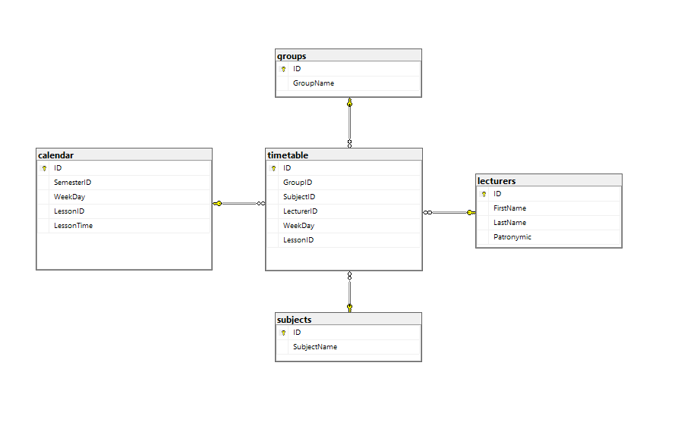

**Код Main.java**

package spp;  
  
import java.sql.*;  
  
public class Main {  
  
 public static void main(String[] args) {  
  
 String connectionUrl = "jdbc:sqlserver://localhost:49697;databaseName=TimeTable;user=bn;password=prostobn";  
  
 try (Connection con = DriverManager.getConnection(connectionUrl)) {  
 if(con.isValid(30)) {  
 System.out.println("Success connection");  
  
 Statement stmt = con.createStatement();  
  
 /*String addingGroups = "INSERT groups VALUES ('PO-3') " +  
 "INSERT groups VALUES ('AS-54')";  
 stmt.execute(addingGroups);*/  
  
 /*String addingSubjects = "INSERT subjects VALUES ('Math') " +  
 "INSERT subjects VALUES ('SPP') " +  
 "INSERT subjects VALUES ('Physics')";  
 stmt.execute(addingSubjects);*/  
  
 /*String addingLecturers = "INSERT lecturers VALUES ('Ivan', 'Gladkiu', 'Ivanovich') " +  
 "INSERT lecturers VALUES ('Vladimir', 'Lenin', 'Ilich') " +  
 "INSERT lecturers VALUES ('Vladislav', 'Afanasev', 'Valentinovich')";  
 stmt.execute(addingLecturers);*/  
  
 /*String addingCalendars = "INSERT calendar VALUES (6, 4, 1, '12:00 - 13:20') " +  
 "INSERT calendar VALUES (6, 4, 2, '13:40 - 15:10') " +  
 "INSERT calendar VALUES (6, 1, 1, '12:00 - 13:20')";  
 stmt.execute(addingCalendars);*/  
  
 /*String addingTimetable = "INSERT timetable VALUES (4, 1, 1, 4, 1)" +  
 "INSERT timetable VALUES (4, 3, 3, 4, 2)";  
 stmt.execute(addingTimetable);*/  
  
 String selectThursday = "SELECT t.ID, g.GroupName, sub.SubjectName, l.FirstName, l.LastName, c.LessonTime, c.LessonID " +  
 "FROM timetable t " +  
 " INNER JOIN groups g ON t.GroupID = g.ID " +  
 " INNER JOIN subjects sub ON t.SubjectID = sub.ID " +  
 " INNER JOIN lecturers l ON t.LecturerID = l.ID " +  
 " INNER JOIN calendar c ON t.LessonID = c.ID " +  
 "WHERE t.WeekDay = 4 " +  
 " AND g.GroupName = 'PO-3' " +  
 "ORDER BY t.LessonID";  
  
 ResultSet rs = stmt.executeQuery(selectThursday);  
  
 while(rs.next()) {  
 System.out.println(rs.getString("GroupName"));  
 System.out.println(rs.getString("SubjectName"));  
 System.out.println(rs.getString("FirstName"));  
 System.out.println(rs.getString("LastName"));  
 System.out.println(rs.getString("LessonTime"));  
 System.out.println(rs.getString("LessonID"));  
 }  
  
 String addingTestGroup = "INSERT groups VALUES ('TEST') ";  
 stmt.execute(addingTestGroup);  
  
 String readingTestGroup = "SELECT * FROM groups";  
 ResultSet testGroupFirst = stmt.executeQuery(readingTestGroup);  
  
 while(testGroupFirst.next()) {  
 System.out.println(testGroupFirst.getString("GroupName"));  
 }  
  
 String updatingTestGroup = "UPDATE groups SET GroupName='NORD' WHERE GroupName='TEST'";  
 stmt.execute(updatingTestGroup);  
  
 ResultSet testGroupSecond = stmt.executeQuery(readingTestGroup);  
  
 while(testGroupSecond.next()) {  
 System.out.println(testGroupSecond.getString("GroupName"));  
 }  
  
 String deletingTestGroup = "DELETE FROM groups WHERE GroupName='NORD'";  
 stmt.execute(deletingTestGroup);  
  
 ResultSet testGroupThird = stmt.executeQuery(readingTestGroup);  
  
 while(testGroupThird.next()) {  
 System.out.println(testGroupThird.getString("GroupName"));  
 }  
 }  
 else {  
 System.out.println("Connection failed");  
 }  
 }  
 catch (SQLException e) {  
 e.printStackTrace();  
 }  
 }  
}

**Результаты работы:**

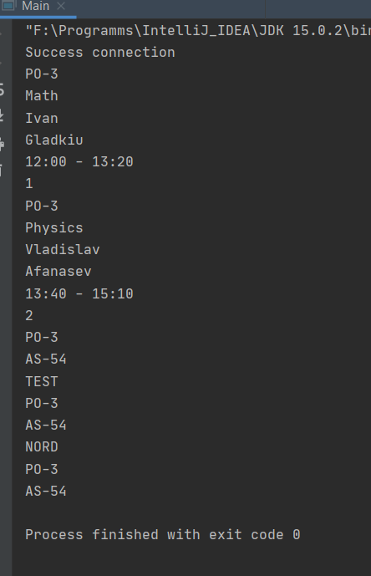

**Выводы:** в ходе выполнения лабораторной работы были получены практические навыки разработки баз данных и начальной интеграции БД с кодом Java с помощью JDBC.